**UNIVERSIDAD TECNOLÓGICA DE PANAMÁ**

**FACULTAD DE INGENIERÍA DE SISTEMAS COMPUTACIONALES**

**LICENCIATURA EN INGENIERÍA DE SISTEMAS Y COMPUTACIÓN**

**ASIGNATURA:**

**METODOLOGÍA PARA EL DESARROLLO DE SISTEMAS**

**MONOGRAFÍA**

**DESARROLLO DE UN SISTEMA PROTOTIPO PARA LA GESTIÓN Y SEGUIMIENTO DE LA CADUCIDAD DE PRODUCTOS ALIMENTICIOS**

**ASESOR:**

**RAFAEL COSME C.**

**INTEGRANTES:**

**DANIEL SANTAMARÍA 6-721-2093**

**ISAÍAS GONZÁLEZ 9-766-1729**

**TRABAJO DE OPCIÓN A TESIS PARA OPTAR POR EL TÍTULO A LICENCIADO EN INGENIERÍA DE SISTEMAS Y COMPUTACIÓN**

**AÑO 2024**

Contenido

Índice de Figuras v

Índice de Tablas vi

Introducción vii

Capítulo 1 Aspectos Generales del Proyecto 1

1.1 Generalidades de la Investigación 2

1.2 Objetivos 2

1.2.1 Objetivo General 2

1.2.2 Objetivos Específicos 2

1.3 Justificación 3

1.4 Limitaciones 3

1.5 Propósito 4

1.6 Aporte 4

1.7 Antecedentes 5

1.8 Metodología 6

Capítulo 2 Marco Teórico 8

2.1 Conceptos Fundamentales 9

2.1.1 Fecha de Caducidad 9

2.1.2 Fecha de Consumo Preferente 9

2.2 Estado del arte de fechas de caducidad de productos 9

2.2.1.1 Regulaciones y Normativas 9

2.2.1.2 Tecnologías de conservación y análisis 10

2.2.1.3 Investigación en extensión de vida útil 10

2.2.1.4 Trazabilidad y gestión de inventario 10

2.2.1.5 Educación al consumidor 10

2.3 Breve historia de los sistemas de inventario 11

2.4 Seguimiento de fecha de caducidad de productos 11

2.4.1 Parámetros clave para establecer la fecha de caducidad de productos 11

2.4.2 Algoritmos y enfoques utilizados en el seguimiento de fecha de caducidad de productos 13

2.5 Metodologías de Desarrollo de Software 14

2.5.1 RUP 14

2.5.2 UML 14

2.5.2.1 Conceptos de UML 14

2.5.2.2 Diagramas 15

Diagrama de Casos de Uso 15

Diagrama de Clases 15

Diagrama de Actividades 15

Diagrama de Iteración 15

Diagrama de Secuencia 15

Diagrama de Colaboración 15

Especificación de requerimientos 15

Pruebas, revisión y verificación del software 15

Calidad del software 15

Diseño de Bases de Datos 15

Capítulo 3 Marco Metodológico 16

3.1 Tipo de Investigación 17

3.2 Técnica e Instrumento de Recolección de Datos 17

3.3 Metodología 20

3.4 Tecnologías Utilizadas 21

3.4.1 Lenguajes 21

3.4.2 Base de datos 22

Capítulo 4 Diseño del prototipo 23

4.1 Inicio del Proyecto 23

4.1.1 Objetivo del proyecto 24

4.1.2 Usuarios del sistema 25

4.1.3 Necesidad de los usuarios 26

4.1.4 Definición del Alcance y Requisitos Iniciales del Sistema 27

4.1.5 Diseño de la Base de datos 29

A. Análisis de requisitos 29

B. Diseño conceptual 31

C. Diseño lógico 34

4.2 Elaboración 34

4.2.1 Análisis de Requerimientos 35

4.2.1.1 Objetivos del sistema 36

4.2.1.2 Catálogo de requisitos del sistema 37

4.2.2 Modelo de Casos de Uso 39

4.2.3 Diseño de Arquitectura Preliminar 45

4.2.3.1 Descripción de los componentes del sistema 45

Capítulo 5 Desarrollo del sistema 52

5.1 Construcción 52

5.1.1 Reconocimiento de daños 52

5.1.1.1 Configuración de Azure: 53

5.1.1.2 Carga de datos: 55

5.1.1.3 Entrenamiento del modelo: 61

5.2 Descripción del código fuente 65

Capítulo 6 Resultados 72

6.1 Métodos de Obtención de Resultados 72

6.2 Resultados de la simulación. 72

6.3 Análisis de los Resultados 72

Capítulo 7 Conclusiones y recomendaciones 73

7.1 Conclusiones 73

7.2 Recomendaciones 73

Bibliografía 74

Anexos 77

Documentación Técnica del sistema 77

Capturas de pantalla 77

Diagramas y gráficos adicionales 77

# Índice de Figuras

Figura 3.1 logo de los programas paint izquierda y photo derecha 18

Figura 3.2 Microsoft Azure es una plataforma en la nube desarrollada por Microsoft 19

Figura 4.1 Diagrama Entidad-Relación para el modelo conceptual 30

Figura 4.2 Diagrama de casos de uso para la identificación y evaluación de precios de dispositivos electrónicos de segunda mano 37

Figura 4.3 Diagrama de actividad que muestra el flujo de la aplicación 45

Figura 5.1 creación del proyecto en la plataforma de Custom Vision. Elaboración propia 50

Figura 5.2 Configura el nuevo proyecto de Custom Vision. Elaboración propia 52

Figura 5.3 carga de imágenes de tipo buen estado 53

Figura 5.4 proceso de subida de las distintas imágenes 54

Figura 5.5 etiquetado de imágenes tipo buen estado (dispositivos en buen estado) 54

Figura 5.6 imagen procesada con etiqueta establecida 55

Figura 5.7 carga de imágenes con pantalla rayada 55

Figura 5.8 proceso de subida de las distintas imágenes (2) 56

Figura 5.9 etiquetado de imágenes tipo pantalla rayada 56

Figura 5.10 etiquetado de imágenes tipo pantalla rota 57

Figura 5.11 Proceso de entrenamiento del modelo 58

Figura 5.12 Tipo de entrenamiento escogido para el modelo 58

Figura 5.13 Entrenamiento del modelo 59

Figura 5.14 Rendimiento del modelo entrenado 60

Figura 5.15 Rendimiento por etiqueta 60

# Índice de Tablas

Tabla 4.1 Entidades de la base de datos 25

Tabla 4.2 Relaciones entre las entidades de la base de dato 27

Tabla 4.3 Requerimiento del usuario #1 31

Tabla 4.4 Requerimiento del usuario #2 32

Tabla 4.5 Objetivos del sistema #1 32

Tabla 4.6 Objetivos del sistema #2 33

Tabla 4.7 Objetivos del sistema #3 33

Tabla 4.8 IRQ–01 Información sobre dispositivos electrónicos afectados 33

Tabla 4.9 IRQ–02 Comparación de precios con catálogo interno 34

Tabla 4.10 IIRQ–03 Procesamiento eficiente de imágenes 34

Tabla 4.11 UC-01. Capturar imágenes de dispositivos 37

Tabla 4.12 UC-02 Procesar imágenes para extraer información 38

Tabla 4.13 UC-03 Almacenar datos de dispositivos 39

Tabla 4.14 UC-04 Comparar información extraída con el catálogo interno 40

# Introducción

El control de caducidad en el inventario de una tienda es fundamental para garantizar la eficiencia y la calidad de los productos alimenticios. A través de un sistema de gestión de caducidad, se puede llevar un registro preciso de las fechas de vencimiento de estos productos. El control de caducidades implica rastrear cada lote y fecha de vencimiento para asegurar que los productos no se caduquen antes de ser vendidos.

Al anticipar la fecha de caducidad de estos productos, se puede garantizar la seguridad del consumidor y evitar desperdicios. Utilizar un software específico para esta tarea permite optimizar la gestión del inventario, cumplir con las normativas y minimizar costos de almacenamiento.

La normativa sobre la caducidad en Panamá está regulada principalmente por la Ley 45 de 31 de Octubre de 2007, que dicta “Normas de Protección al Consumidor y Defensa de la Competencia”. En relación con la caducidad de productos, la ley exige lo siguiente:

* Información Clara y Veraz: Los proveedores deben informar clara y verazmente a los consumidores sobre las características de los productos o servicios ofrecidos, incluyendo la fecha de vencimiento. Esta información debe estar visible y legible en el anaquel del establecimiento comercial.
* Sanciones por Incumplimiento: La falta de cumplimiento de las disposiciones sobre caducidad puede resultar en sanciones que van desde B/.250 hasta B/.10,000, dependiendo del tamaño, la cantidad de producto y la reincidencia del establecimiento.

En resumen, la Ley 45 establece medidas para proteger a los consumidores y garantizar que los productos no se vendan después de su fecha de vencimiento.

# Aspectos Generales del Proyecto

## Generalidades de la Investigación

**Título:** "Desarrollo de un Sistema Prototipo para la Gestión y Seguimiento de la Caducidad de Productos Alimenticios"

## Objetivos

### Objetivo General

Diseñar y desarrollar un prototipo avanzado de aplicación de escritorio para el sistema de seguimiento de fechas de expiración de productos. Este sistema estará integrado con una base de datos robusta, con el propósito de ofrecer una herramienta eficiente y fácil de utilizar que permita a los empleados gestionar y monitorear de manera proactiva los productos próximos a vencer, mejorando así el control de inventario y la gestión de recursos.

### Objetivos Específicos

1. Seleccionar un tema de estudio para plantear una solución por medio de una metodología para el desarrollo de software.
2. Analizar por medio de referencias bibliográficas proyectos similares que permitan orientarnos en el diseño del sistema a desarrollar.
3. Identificar las herramientas de software que permitan el desarrollo del sistema.
4. Recopilar datos relacionados con la fecha de vencimiento de los productos que se encuentran en el inventario de una tienda.
5. Establecer las categorías de productos de las cuales se les dará seguimiento.
6. Diseñar los diversos diagramas, casos de usos y componentes que interactúan entre sí para el desarrollo del sistema.
7. Crear una base de datos que almacene la información relacionada con la caducidad de los productos.
8. Desarrollar un programa de aplicación que permita la verificación y la notificación de la fecha de caducidad de los productos.
9. Realizar pruebas en el prototipo del sistema para garantizar un óptimo funcionamiento.
10. Documentar los resultados obtenidos en las diferentes etapas de desarrollo, presentando el prototipo final del sistema con las funcionalidades correctamente implementadas.

## Justificación

Este proyecto busca mejorar la realización del seguimiento de las fechas de vencimiento de los productos alimenticios que se realiza de forma manual, de esta manera el seguimiento lo realiza un colaborador dando recorridos por cada una de las estanterías verificando las fechas de expiración de los productos, para poder retirarlos si estos están próximos a vencer. Esto afecta en gran medida el seguimiento de las fechas de expiración de productos con un tiempo de caducidad más corto como, por ejemplo, pan, lácteos, entre otros.

Para abordar esta problemática, es necesario desarrollar un prototipo de un sistema que brinde un rápido seguimiento de la expiración de los productos que están dentro del inventario de una tienda, y así poder anticipar su fecha de vencimiento, para inmediatamente después sacarlos del punto de venta de una manera más rápida y eficiente.

## Limitaciones

El desarrollo del prototipo de sistema de seguimiento de expiración de productos enfrenta a varias limitaciones, que podrían afectar su creación.

Algunas de estas limitaciones podrían ser las siguientes:

* **Limitación de Conocimiento**: La creación del software puede verse afectado, debido a que los desarrolladores no cuenten con las habilidades para necesarias para desarrollarlo correctamente.
* **Limitación en el Programa**: Si esta información obtenida para la creación del software no es bien interpretada, el mismo podría no funcionar para la tarea que deseamos realizar.

## Propósito

El propósito es cumplir con un requisito de trabajo de grado para obtener el título de Licenciatura en Sistema y Computación. Este proyecto busca demostrar la capacidad del estudiante para aplicar los conocimientos teóricos y prácticos adquiridos en su formación académica, así como desarrollar habilidades en el diseño, implementación y evaluación de soluciones informáticas innovadoras y útiles para la sociedad.

## Aporte

Con este trabajo monográfico se desea realizar un documento que contenga información de un software de inventario, que pueda mejorar el proceso de verificación fecha de expiración de ciertos alimentos en una tienda.

Este proyecto pretende proporcionar un sistema para los colaboradores de una tienda que necesiten verificar los productos que se vencen próximamente, para sacarlos rápidamente del punto de venta, sin necesidad de ir revisando por cada pasillo, logrando mejorar la gestión del tiempo.

## Antecedentes

Montenegro (2019) Construcción de un software de aplicación para el control del vencimiento y trazabilidad de medicamentos y productos alimenticios en MiPymes en Bogotá

Resumen: se construyó una aplicación web que, mediante la explotación de los sistemas dispositivos móviles inteligentes, permitan controlar y revelar la trazabilidad de medicamentos y productos alimenticios vencidos. Con las características y elementos determinantes de los resultados obtenidos son: sistema de revelación y documentación del proyecto.

Páez (2017) Implementación de un sistema de información que apoye a la gestión de la función logística de una pequeña empresa comercializadora de productos perecibles en el Perú.

Resumen: La opción que se propone este proyecto es al peso de una empresa en específico, la cual está orientada al comercio al por mayor y el por menor de mercaderías perecibles entre los que destacan mercaderías embotellados tales gaseosas y lácteos, de este modo mismo vende más de 400 tipos de mercaderías y trabaja con 30 proveedores. El presente proyecto propone una solución para la correcta gestión de la función logística de una pequeña empresa comercializadora en el Perú, por lo que se implementará un sistema de información que cumpla con sus requerimientos específicos aplicando los siguientes conceptos: planeamiento, distribución, traslado y reposición. El sistema se encargará de mejorar la gestión de la información, con el fin de conocer el stock en tiempo real de los productos en cada almacén e información detallada de estos. Asimismo, se podrá solicitar, con la debida anticipación, la reposición de los productos a los proveedores con la ayuda de un planificador de necesidades de compra, por lo cual se mantendrá una comunicación con el sistema de ventas de la empresa, el cual fue desarrollado en Excel. Con esta solución disminuirán las pérdidas económicas por vencimiento de productos, se gestionará mejor el proceso de abastecimiento, se establecerá una comunicación entre puntos de distribución, se cumplirá con las normas de control de stock mediante Kardex, se agilizará los despachos y se manejará el stock adecuado en cada almacén para una mejor atención a los clientes.

Phonix pro (2022) Es un software que se encarga de gestionar para las empresas su excedente de la mejor manera para aumentar su rentabilidad y mejorara productividad.

Resumen: Phenix Date es un software que te permite facilitar el control de los productos que están próximos a expirar debido a que cuenta con un sistema de alertas. En el sistema se puede contemplar el estado de los productos, crear promociones, circunstancia de las existencias y podrás descubrir promociones con los mismos, donarlos y venderlos a través de la app con anterioridad a la fecha de su caducidad.

## Metodología

Para el desarrollo de un sistema eficiente, como el que se tiene planteado hacer en un tiempo relativamente corto, una metodología ágil como Scrum podría ser una buena elección.

Scrum es una de las metodologías que más se están utilizando actualmente, ya que está enfocada directamente en las tareas a realizar con la interacción del equipo de trabajo, permitiendo solucionar rápidamente cualquier problema que vaya surgiendo durante el desarrollo del sistema.

La metodología Scrum consiste en abordar cualquier proyecto dividiéndolo en pequeñas fases para abordar las tareas de manera eficiente, lo que facilita la administración de tiempo, estimación de recursos y reducción de riesgo de errores o retrasos.

En este caso Scrum promueve la comunicación constante entre los miembros del equipo de trabajo, lo que es especialmente importante en un proyecto con un equipo reducido, para enfocarse en los objetivos generales del proyecto, generando en cada fase, una versión del producto que supera a la anterior, durante el desarrollo del sistema.

# Marco Teórico

## Conceptos Fundamentales

### Fecha de Caducidad

Fecha límite en la que se reducen o eliminan las características sanitarias y de calidad que debe reunir un producto preenvasado, almacenado en las condiciones sugeridas por el proveedor del producto, de tal manera que después de esta fecha no debe comercializarse ni consumirse. [1]

### Fecha de Consumo Preferente

Fecha en que, bajo determinadas condiciones de almacenamiento, expira el periodo durante el cual el producto preenvasado es comercializable y mantiene las cualidades específicas que se le atribuyen tácita o explícitamente. [1]

## Estado del arte de fechas de caducidad de productos

El estado del arte de las fechas de caducidad de productos es un tema importante en campos como la industria alimentaria, farmacéutica y cosmética, entre otros.

Entre los aspectos más relevantes tenemos:

#### Regulaciones y Normativas

En diferentes países, existen regulaciones y normativas que establecen los requisitos para etiquetar las fechas de caducidad o vencimiento en los productos. Estas regulaciones suelen variar en cuanto a la terminología utilizada (fecha de caducidad, fecha de vencimiento, mejor antes de, etc.) y los estándares para determinar estas fechas.

#### Tecnologías de conservación y análisis

La industria ha desarrollado diversas tecnologías para prolongar la vida útil de los productos, como el envasado al vacío, el uso de conservantes naturales o artificiales, y el control de la temperatura durante la producción y el almacenamiento. Además, se utilizan técnicas analíticas avanzadas para monitorear la calidad y la seguridad de los productos a lo largo de su vida útil.

#### Investigación en extensión de vida útil

Existe una investigación continua sobre cómo extender la vida útil de los productos de manera segura y eficaz. Esto puede incluir el desarrollo de nuevos ingredientes, procesos de fabricación innovadores y sistemas de envasado mejorados.

#### Trazabilidad y gestión de inventario

La trazabilidad de los productos a lo largo de la cadena de suministro es fundamental para garantizar la seguridad y la calidad. Los avances en tecnologías como los sistemas de gestión de inventario ayudan a rastrear los productos y a gestionar eficientemente las existencias, lo que a su vez puede contribuir a reducir el desperdicio.

#### Educación al consumidor

Se llevan a cabo esfuerzos para educar a los consumidores sobre la interpretación de las fechas de caducidad y la forma adecuada de almacenar y desechar productos. Esto puede incluir campañas de información pública, etiquetado claro y accesible en los envases, y recursos en línea.

En resumen, el estado del arte de las fechas de caducidad de productos abarca una variedad de aspectos, desde la regulación y la tecnología hasta la educación al consumidor, con el objetivo de garantizar la seguridad, la calidad y la eficiencia en la gestión de los productos a lo largo de su ciclo de vida.

## Breve historia de los sistemas de inventario

Los sistemas de inventario tienen su origen en los egipcios y demás pueblos de la antigüedad, donde acostumbraban a almacenar grandes cantidades de alimentos para ser utilizados en los tiempos de sequía o de calamidades. Es así como surgen los inventarios, como una forma de hacer frente a los periodos de escasez. Estos permiten asegurar la subsistencia del negocio y el desarrollo de sus actividades operativas. Esta forma de almacenamiento de todos los bienes y alimentos necesarios para sobrevivir fue lo que motivó la existencia de los inventarios. [2]

## Seguimiento de fecha de caducidad de productos

El control de caducidades del inventario es el proceso de gestionar y mantener un registro de la fecha de vencimiento de todos los productos que se tienen en una tienda. Esto implica el seguimiento de cada lote y caducidad para garantizar que los productos no caduquen antes de ser vendidos.

Al relacionar la fecha de vencimiento con la materia prima utilizada, se puede garantizar la calidad de los productos y la seguridad del consumidor. Utilizar toda la información disponible sobre las fechas de vencimiento ayuda a prevenir el desperdicio de materia y optimizar la gestión del inventario.[3]

### Parámetros clave para establecer la fecha de caducidad de productos

* **Análisis de la Vida Útil** [4]**:** Para determinar la fecha de vencimiento, es necesario realizar un análisis exhaustivo de la vida útil del producto. Esto implica evaluar factores como la durabilidad, la estabilidad y la degradación del producto a lo largo del tiempo.
* **Condiciones de Almacenamiento y Transporte** [4]**:** Las condiciones de almacenamiento y transporte son determinantes para la conservación del producto o la prestación del servicio. Factores como la temperatura, la humedad o la exposición a la luz pueden acelerar la degradación de un producto.
* **Estudios Microbiológicos y Químicos** [4]**:** Se deben realizar estudios microbiológicos y químicos para determinar la vida útil de un producto. Estos análisis permiten identificar la presencia de microorganismos o la degradación de componentes químicos que podrían afectar la calidad o seguridad del producto. Es importante contar con laboratorios especializados y profesionales capacitados para llevar a cabo estos estudios.
* **Cumplimiento de Regulaciones y Normativas** [4]**:** Es fundamental asegurarse de que la fecha de vencimiento cumpla con todas las regulaciones y normativas aplicables. Dependiendo del tipo de producto, pueden existir requisitos específicos establecidos por las autoridades sanitarias, los organismos reguladores o los estándares de la industria. Es importante tener en cuenta estos requisitos al establecer la fecha de vencimiento.
* **Monitoreo y Evaluación Continua** [4]**:** Esto implica verificar periódicamente la calidad del producto, así como realizar estudios de estabilidad para evaluar su comportamiento a lo largo del tiempo. Si se detectan cambios significativos, es posible que sea necesario ajustar la fecha de vencimiento.

### Algoritmos y enfoques utilizados en el seguimiento de fecha de caducidad de productos

El seguimiento de la fecha de caducidad es crucial para garantizar la seguridad y la calidad de los productos almacenados. A continuación, se presentan algunos algoritmos y enfoques utilizados en este proceso:

* **Método FEFO (First Expired, First Out):**

El método FEFO se basa en la premisa de que los productos con fechas de caducidad más cercanas deben venderse primero. Es decir, “Primero en Caducar, Primero en Salir”. [5]

**Ventajas del método FEFO:**

* Minimiza el riesgo de productos caducados.
* Optimiza la gestión de almacenes y reduce pérdidas económicas.
* Se integra bien con sistemas avanzados de gestión de inventario (WMS). [6]

**Desventajas del método FEFO:**

* Puede requerir una mayor complejidad en la gestión de inventario.
* Requiere un seguimiento preciso de las fechas de caducidad.
* **Software y ERP:**

Los programas de software y los sistemas ERP (Enterprise Resource Planning) son herramientas útiles para controlar la caducidad de los productos.

Permiten registrar y administrar eficientemente las fechas de fabricación y caducidad, así como la trazabilidad de cada lote.

* **Enfoque Basado en Riesgo:**

La Agencia Española de Seguridad Alimentaria y Nutrición (AESAN) recomienda un enfoque basado en el riesgo para decidir el tipo de marcado de la fecha de caducidad y establecer la vida útil de los productos.

En resumen, el método FEFO es especialmente relevante para productos perecederos y su implementación puede mejorar significativamente la gestión de almacenes y la seguridad alimentaria. [7]

## Metodologías de Desarrollo de Software

### RUP

### UML

#### Conceptos de UML

El Lenguaje Unificado de Modelado (UML) fue creado para forjar un lenguaje de modelado visual común, utilizado para la implementación de sistemas de software complejos, tanto en estructura como en comportamiento. UML tiene aplicaciones más allá del desarrollo de software, por ejemplo, en el flujo de procesos en la fabricación.

Es comparable a los planos usados en otros campos y consiste en diferentes tipos de diagramas. En general, los diagramas UML describen los límites, la estructura y el comportamiento del sistema y los objetos que contiene.

UML no es un lenguaje de programación, pero existen herramientas que se pueden usar para generar código en diversos lenguajes usando los diagramas UML. [8]

#### Diagramas

#### Diagrama de Casos de Uso

#### Diagrama de Clases

#### Diagrama de Actividades

#### Diagrama de Iteración

#### Diagrama de Secuencia

#### Diagrama de Colaboración

### Especificación de requerimientos

### Pruebas, revisión y verificación del software

### Calidad del software

## Diseño de Bases de Datos

# Marco Metodológico

## Tipo de Investigación

En esta sección se define el análisis, el procedimiento seguido y el tipo de investigación realizado para desarrollar el proyecto de Desarrollo de un Sistema Prototipo para la Gestión y Seguimiento de la Caducidad de Productos.

En el desarrollo de este proyecto se opta por utilizar dos tipos investigación, los cuales son:

* **Investigación Aplicada:**

Se centra en aplicar soluciones prácticas a problemas específicos en el mundo, basada en la investigación y en el desarrollo de nuevos productos.

* **Investigación Descriptiva:**

Se enfoca en describir un problema sin necesariamente explicar sus causas, mediante el planteamiento de preguntas y el análisis de datos que se llevarán a cabo para la solución del problema.

En base a estos dos tipos de investigación, se ha hace un estudio del estado actual de los sistemas de inventario en establecimientos comerciales, para posteriormente proponer con este proyecto, un software que pueda mejorar el proceso de verificación de la caducidad de productos, que se encuentran dentro del inventario de un supermercado.

## Técnica e Instrumento de Recolección de Datos

Una técnica o instrumento de recolección de datos consiste en una herramienta de la cual se vale un investigador para obtener información que le permita desarrollar su proyecto investigativo.

El objetivo principal de la recolección de datos es el de recopilar información valiosa sobre variables específicas dentro de una población o fenómenos que se desean conocer. [9]

Las técnicas e instrumentos de recolección de datos más utilizadas dentro de una investigación son las siguientes:

Figura 3.2 Técnicas e Instrumentos de Recolección de Datos. Elaboración propia.

En cuanto a las técnicas e instrumentos de recolección de datos para el desarrollo de este proyecto, se optó por utilizar las que se consideraron más adecuadas para obtener información relevante y precisa, las cuales son:

* **Observación:**

Es una técnica fundamental en la recolección de datos que consiste en la recopilación de información útil por medio de la observación directa del funcionamiento de los sistemas de control de caducidad de productos en supermercados.

Mediante esta técnica se establece claramente los aspectos del sistema de control de caducidad que se van a observar. Esto puede incluir las fechas de expiración indicadas en los productos, la efectividad de los sistemas de rotación de inventario y los productos que con frecuencia suelen tener fecha corta de vencimiento.

Luego de recopilar los datos, se hace un análisis detallado para identificar patrones, tendencias o problemas potenciales en la operación de los sistemas de control de caducidad. Esto implicar calcular promedios de productos caducados o las tecnologías utilizadas para controlar el vencimiento de los productos.

Este enfoque de observación directa proporcionará una visión realista y detallada del funcionamiento de los sistemas de control de caducidad, permitiendo identificar oportunidades de mejora y asegurando que los productos se manejen de manera segura y eficiente dentro del ciclo de vida del producto. [10]

* **Fuentes Abiertas:**

Es una técnica que permite obtener una visión integral y actualizada sobre cómo se implementan y evalúan los sistemas de control de caducidad en diferentes contextos y sectores de la industria.

Por medio de investigaciones realizadas en fuentes en línea que se comparten de manera pública como informes gubernamentales sobre la seguridad alimentaria y la gestión de productos caducados, se puede encontrar información detallada sobre la gestión de las fechas de caducidad de los productos.

A través de plataformas de investigación académica como Google Scholar se puede acceder a una amplia variedad de artículos científicos y estudios de investigación, en los que se pueden consultar diferentes enfoques para abordar el control de caducidad en la industria comercial, específicamente en supermercados.

## Metodología

La metodología de desarrollo RUP o Proceso Unificado de Rational es un proceso de ingeniería del software. Su propósito es asegurar la producción de software de alta calidad que se ajuste a las necesidades de sus usuarios finales con unos costos y calendario predecibles. Esta metodología representa una recopilación de todas las mejores prácticas de ingeniería de software que han resultado ser exitosas en el modelamiento de sistemas, reduciendo la complejidad de los procesos y el diseño de estos. [11]

Esta metodología consta de las siguientes fases para obtener un desarrollo óptimo del software:

* **Fase de Inicio:**

En esta fase se determinan todos los requerimientos que se necesitan para desarrollar el prototipo y además poder determinar el alcance que tendrá el sistema.

* **Fase de Elaboración:**

Los casos de uso seleccionados para desarrollarse en esta fase permiten definir el diseño del sistema, se realiza la especificación de los casos de uso seleccionados y el primer análisis del dominio del problema, se diseña la solución preliminar del problema y comienza la ejecución del plan de manejo de riesgos, según las prioridades definidas en él.

* **Fase de Construcción:**

El propósito de esta fase es completar la funcionalidad del sistema, para ello se deben clarificar los requerimientos pendientes, administrar el cambio de los artefactos construidos, ejecutar el plan de administración de recursos y mejoras en el proceso de desarrollo para el proyecto.

* **Fase de Transición:**

En esta fase se asegura que el software esté disponible para la puesta en marcha hacia los usuarios finales. [11]

## Tecnologías Utilizadas

### Lenguajes

En el desarrollo del proyecto, se emplea un lenguaje de programación para diferentes componentes del sistema. Los principales lenguajes utilizados son Visual basic, y Microsoft access.

**Visual Basic:**

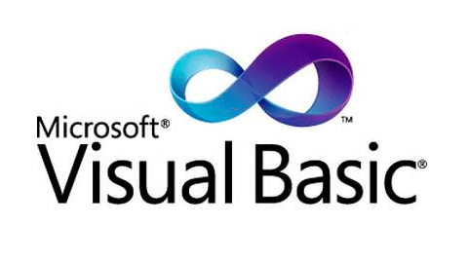

Este lenguaje tiene una serie de características que la hacen diferente al resto de lenguajes de programación. Por ello, vamos a detenernos para verlas en profundidad:

* Contiene una clara separación entre la creación de la interfaz gráfica y el código.
* Todas las herramientas necesarias para fabricar nuevos formularios.
* También puedes ver un explorador de proyectos para ver todo de manera ordenada y un panel de propiedades de cada elemento.
* Además, puedes escribir directamente funciones y se muestran los errores con la ventana inmediata.

### Base de datos

**Microsoft Access:**

Es una aplicación para la administración de las bases de datos. El cual permite gestionar, administrar y organizar una gran cantidad de registro. Con este programa se puede diseñar aplicaciones que se puedan servirse en Access, en la modalidad Backend. La herramienta le permite manipular datos en forma de tablas (que consisten en columnas y filas), consultas, tablas para ingresar datos,crear relaciones entre tablas y crear información entre informes para proporcionar información.

# Diseño del prototipo

En esta sección, se proporcionará una descripción del diseño del software "Sistema de Precios Automatizado para Dispositivos Electrónicos de Segunda Mano mediante Reconocimiento de Imágenes". Se abordarán tanto los aspectos generales del diseño del sistema como los detalles específicos que se han tenido en cuenta para su implementación exitosa.

En primer lugar, se presentarán los aspectos generales del diseño del sistema. Esto incluirá la arquitectura general del software, que comprenderá los diferentes componentes y módulos que se utilizarán. A continuación, se abordarán los detalles específicos del diseño del software. Esto incluirá la descripción de cada uno de los módulos y componentes del sistema, así como sus funciones y responsabilidades específicas.

Asimismo, se abordarán aspectos relacionados con la interfaz de usuario, describiendo el diseño de las pantallas, los controles y la experiencia de usuario general. Se detallará cómo los usuarios interactuarán con el sistema, cómo ingresarán y accederán a la información, y cómo se presentarán los resultados obtenidos del reconocimiento de dispositivos electrónicos de segunda mano.

## Inicio del Proyecto

### Objetivo del proyecto

El Sistema de Precios Automatizado para Dispositivos Electrónicos de Segunda Mano es una solución tecnológica innovadora que tiene como objetivo principal agilizar y automatizar el proceso de valoración de precios de dispositivos electrónicos usados, utilizando técnicas de reconocimiento de imágenes.

El funcionamiento del sistema se basa en un enfoque de extremo a extremo, donde se emplea el reconocimiento de imágenes para extraer información relevante de las fotografías de los dispositivos electrónicos. A través de un proceso de comparación con un catálogo interno, el sistema determina automáticamente el precio estimado de cada dispositivo.

El proceso comienza con la captura de imágenes de los dispositivos electrónicos mediante la aplicación móvil. Estas imágenes se envían al sistema, donde se utiliza un marco de cómputo sin servidor basado en eventos para procesarlas casi en tiempo real. Esto elimina la necesidad de gestionar servidores, copias de seguridad y actualizaciones, lo que reduce la carga administrativa.

Una vez que las imágenes llegan al sistema, se activa una función sin servidor que las agrega a una cola de procesamiento. Esto garantiza la flexibilidad y la capacidad de reanudar el procesamiento en caso de interrupciones o fallos.

La función principal del sistema procesa los mensajes de la cola, aplicando técnicas de reconocimiento de imágenes para extraer información relevante de los dispositivos, como marca, modelo, estado y otros detalles. Esta información se compara con el catálogo interno, que contiene precios de referencia para dispositivos similares.

La comparación de la imagen con el catálogo permite determinar un precio estimado para cada dispositivo. Los resultados obtenidos se almacenan en una base de datos SQL junto con una referencia a la imagen correspondiente. Además, la salida sin procesar del reconocimiento de imágenes puede almacenarse en Azure Cosmos DB para su análisis y depuración posterior.

Los usuarios pueden acceder al sistema a través de una aplicación, donde podrán realizar actividades operativas diarias, como consultar los precios estimados de los dispositivos y gestionar la información de manera intuitiva. La interfaz de usuario está diseñada con pantallas claras, controles intuitivos y una experiencia de usuario amigable.

### Usuarios del sistema

Los actores representan los diferentes roles o entidades externas que interactúan con el sistema y desempeñan un papel importante en los casos de uso.

En el caso del Sistema de Precios Automatizado para Dispositivos Electrónicos de Segunda Mano, se pueden identificar los siguientes actores:

1. Vendedor: Representa a las personas que utilizan la aplicación para realizar actividades operativas diarias. Los usuarios pueden capturar imágenes de los dispositivos electrónicos, consultar precios estimados y gestionar la información del sistema.
2. administrador: Actúa como una interfaz entre los usuarios y el sistema. Los usuarios utilizan la aplicación móvil para capturar imágenes de los dispositivos y enviarlas al sistema para su procesamiento.

Estos actores son los principales involucrados en la interacción con el sistema. Sin embargo, es importante tener en cuenta que puede haber otros actores indirectos o sistemas externos con los que el sistema pueda interactuar, como servicios de almacenamiento en la nube, bases de datos externas u otros sistemas de terceros que proporcionen información adicional para el procesamiento de imágenes y la determinación de precios estimados.

### Necesidad de los usuarios

En el contexto del proyecto de Precios Automatizados para Dispositivos Electrónicos de Segunda Mano mediante Reconocimiento de Imágenes, es importante identificar las necesidades de los usuarios para comprender sus expectativas y diseñar un sistema que satisfaga sus requerimientos. Estas necesidades pueden variar según el tipo de usuario involucrado en el proceso, como vendedores, compradores y administradores. A continuación, se detallan algunas de las posibles necesidades de cada uno de estos actores:

1. Necesidades de los usuarios:

* Agilidad en el proceso de valoración de precios: Los usuarios desean tener una forma rápida y sencilla de obtener una valoración estimada de sus dispositivos electrónicos usados sin tener que realizar investigaciones exhaustivas por su cuenta.
* Facilidad de uso: Los usuarios esperan una interfaz intuitiva y amigable que les permita capturar y enviar imágenes de sus dispositivos de manera simple, sin requerir conocimientos técnicos avanzados.
* Resultados precisos: Los usuarios buscan obtener resultados de valoración de precios lo más precisos posible, basados en una comparación con precios de referencia reales y actualizados.

2. Necesidades de los administradores:

* Gestión eficiente de las transacciones: Los administradores requieren una plataforma que les permita administrar de manera eficiente las transacciones entre vendedores y compradores, asegurando que se realicen de manera segura y cumpliendo con las políticas establecidas.
* Monitorización del sistema: Los administradores necesitan supervisar el rendimiento y el funcionamiento del sistema, identificando posibles problemas y garantizando un servicio continuo y de calidad.
* Adaptabilidad y escalabilidad: Los administradores buscan una solución que sea adaptable y escalable, permitiendo la incorporación de nuevas funcionalidades y la capacidad de gestionar un crecimiento en la demanda de usuarios y dispositivos.

### Definición del Alcance y Requisitos Iniciales del Sistema

El objetivo es delimitar claramente los límites del proyecto y establecer los requisitos fundamentales que guiarán el diseño y desarrollo del sistema. A continuación, se detalla la definición del alcance y los requisitos iniciales:

Alcance del proyecto: El alcance del proyecto abarcará el diseño y desarrollo de un sistema automatizado de valoración de precios para dispositivos electrónicos usados basado en técnicas de reconocimiento de imágenes. El sistema permitirá a los usuarios capturar imágenes de los dispositivos mediante una aplicación móvil y enviarlas al sistema para su procesamiento. A través del reconocimiento de imágenes y la comparación con un catálogo interno de precios, el sistema determinará un precio estimado para cada dispositivo. Además, se proporcionará una interfaz de usuario para que los usuarios puedan consultar los precios estimados y visualizar los resultados.

Los requisitos iniciales del sistema de Precios Automatizados para Dispositivos Electrónicos de Segunda Mano mediante Reconocimiento de Imágenes son las siguientes:

1. Automatización del proceso de valoración de precios: El sistema debe ser capaz de realizar la valoración de precios de dispositivos electrónicos usados. Esto implica la capacidad de procesar imágenes de los dispositivos y compararlas con un catálogo interno para determinar el precio estimado.
2. Reconocimiento preciso de imágenes: El sistema debe contar con algoritmos de reconocimiento de imágenes que sean capaces de extraer información relevante de las fotografías de los dispositivos electrónicos.
3. Integración con un catálogo de precios: El sistema debe estar integrado con un catálogo interno que contenga precios de referencia para dispositivos electrónicos similares. Esto permitirá comparar la información extraída de las imágenes con los precios del catálogo y determinar el precio estimado de cada dispositivo.
4. Eficiencia y tiempo de respuesta rápido: El sistema debe ser eficiente y capaz de procesar las imágenes y realizar la valoración de precios en un tiempo razonable. Esto garantizará una experiencia fluida para los usuarios y permitirá un procesamiento ágil de los dispositivos.
5. Interfaz intuitiva para los usuarios: El sistema debe contar con una interfaz de usuario intuitiva y fácil de usar, tanto en la aplicación móvil para la captura de imágenes como en la aplicación web para la consulta de precios y la gestión de la información. Esto facilitará la interacción de los usuarios con el sistema y mejorará la experiencia general.

Estas necesidades son fundamentales para desarrollar un sistema efectivo de Precios Automatizados para Dispositivos Electrónicos de Segunda Mano mediante Reconocimiento de Imágenes, que brinde una solución automatizada y precisa para la valoración de precios en el mercado de dispositivos electrónicos usados.

### Diseño de la Base de datos

#### Análisis de requisitos

En esta sección, se proporcionará una descripción detallada de las entidades que formarán parte de la base de datos, seguida de una explicación de las diversas relaciones entre ellas. Además, se enumerarán todas las restricciones de integridad que deben cumplirse para garantizar la consistencia y la calidad de los datos almacenados. Por último, se presentará un diagrama completo que representa el diseño conceptual final de la base de datos, mostrando de manera visual las entidades y las relaciones establecidas entre ellas.

**Entidades**

Tabla 4.1 Entidades de la base de datos

|  |  |  |
| --- | --- | --- |
| Nombre | Descripción | Atributos |
| Dispositivo  Electrónico | Almacena información sobre los dispositivos electrónicos disponibles. | * ID del dispositivo: identificador único para cada dispositivo. * Marca y modelo: información sobre la marca y modelo del dispositivo. * Descripción: descripción detallada del dispositivo, incluyendo sus especificaciones técnicas. * Estado: estado del dispositivo (nuevo, usado, defectuoso, etc.). * Imágenes: imágenes del dispositivo para su reconocimiento mediante el sistema. * Precio estimado: precio estimado del dispositivo basado en la comparación con el catálogo de precios. |
| Catalogo  Precios | Contiene el catálogo interno que contiene precios de referencia para dispositivos electrónicos similares. | * ID del dispositivo en el catálogo: identificador único para cada dispositivo en el catálogo. * Marca y modelo: información sobre la marca y modelo del dispositivo en el catálogo. * Precio de referencia: precio de referencia para cada dispositivo en el catálogo. |
| Usuario | Almacena información de los usuarios registrados en el sistema. | * ID_Usuario (PK): Identificador único * Nombre: Nombre del usuario * Apellidos: Apellidos del usuario * CorreoElectronico: Dirección de correo electrónico * Contraseña: Contraseña de acceso. |
| Transacción | Registra las transacciones realizadas entre usuarios y dispositivos. | * ID_Transaccion (PK): Identificador único * ID_Usuario (FK): Identificador del usuario involucrado * ID_Dispositivo (FK): Identificador del dispositivo involucrado * FechaHora: Fecha y hora de la transacción * PrecioFinal: Precio final acordado. |

Cuando hablamos del catálogo de precios, nos referimos a comparar la información que obtenemos de las imágenes de los dispositivos con los precios que están en el catálogo. Así, podemos estimar cuánto cuesta cada dispositivo según otros dispositivos electrónicos similares. En una base de datos, guardamos tanto los precios que están en el catálogo como los precios estimados para cada dispositivo. Esto nos ayuda a comparar y calcular el precio final cuando queremos comprar o vender algo.

**Relaciones**

Aquí tienes una tabla que muestra las relaciones entre las entidades:

Tabla 4.2 Relaciones entre las entidades de la base de dato

|  |  |  |  |
| --- | --- | --- | --- |
| Entidad Principal | Entidad Relacionada | Tipo de Relación | Descripción |
| Dispositivo  Electrónico | Catalogo  Precios | Uno a muchos | Un dispositivo puede tener múltiples precios en el catálogo. |
| Usuario | Transacción | Uno a muchos | Un usuario puede realizar varias transacciones. |
| Dispositivo  Electrónico | Transacción | Uno a muchos | Un dispositivo puede estar involucrado en varias transacciones. |
| Usuario | Dispositivo  Electrónico | Uno a muchos | Un usuario puede tener varios dispositivos electrónicos. |

Estas relaciones indican cómo se conectan las entidades entre sí en la base de datos. Por ejemplo, un dispositivo electrónico puede tener varios precios en el catálogo (uno a muchos), un usuario puede realizar varias transacciones (uno a muchos), un dispositivo puede estar involucrado en varias transacciones (uno a muchos) y un usuario puede tener varios dispositivos electrónicos (uno a muchos).

#### Diseño conceptual

Este modelo conceptual proporciona una representación visual de las entidades principales, sus atributos y las relaciones entre ellas. Es una base para el diseño posterior de la base de datos y servirá como referencia durante el proceso de implementación. A continuación, se presenta un ejemplo del diseño conceptual:

Entidades principales (tablas):

1. **DispositivoElectronico:**

* ID_Dispositivo (Clave primaria)
* Marca
* Modelo
* Descripcion
* Estado
* PrecioEstimado
* ID_Usuario (Clave foránea)

1. **CatalogoPrecios:**

* ID_DispositivoCatalogo (Clave primaria)
* Marca
* Modelo
* PrecioReferencia

1. **Usuario:**

* ID_Usuario (Clave primaria)
* Nombre
* Apellidos
* CorreoElectronico
* Contraseña

1. **Transaccion:**

* ID_Transaccion (Clave primaria)
* ID_Usuario (Clave foránea)
* ID_Dispositivo (Clave foránea)
* FechaHora
* PrecioFinal

Figura 4.1.5‑1 Diagrama Entidad-Relación para el modelo conceptual

Relaciones:

* La entidad DispositivoElectronico tiene una relación uno a muchos con la entidad Transaccion. Un dispositivo puede estar presente en varias transacciones, pero una transacción solo puede estar asociada a un dispositivo.
* La entidad DispositivoElectronico tiene una relación uno a uno con la entidad CatalogoPrecios. Cada dispositivo tiene una única correspondencia en el catálogo de precios.
* La entidad Usuario tiene una relación uno a muchos con la entidad Transaccion. Un usuario puede realizar varias transacciones, pero una transacción solo puede estar asociada a un usuario.
* La entidad DispositivoElectronico tiene una relación de uno a muchos con la entidad Usuario, donde un usuario puede tener múltiples dispositivos electrónicos publicados.
* La entidad Transaccion tiene una relación de muchos a uno tanto con la entidad Usuario como con la entidad DispositivoElectronico, ya que un usuario puede realizar múltiples transacciones y un dispositivo puede estar involucrado en varias transacciones.
* La entidad DispositivoElectronico tiene una relación de muchos a uno con la entidad CatalogoPrecios, ya que varios dispositivos pueden tener el mismo modelo en el catálogo de precios.

Claves primarias y foráneas:

* La clave primaria de la entidad DispositivoElectronico es ID_Dispositivo.
* La clave primaria de la entidad CatalogoPrecios es ID_DispositivoCatalogo.
* La clave primaria de la entidad Usuario es ID_Usuario.
* La clave primaria de la entidad Transaccion es ID_Transaccion.
* La clave foránea ID_Usuario en la entidad DispositivoElectronico referencia a la clave primaria ID_Usuario en la entidad Usuario.
* La clave foránea ID_Dispositivo en la entidad Transaccion referencia a la clave primaria ID_Dispositivo en la entidad DispositivoElectronico.

#### Diseño lógico

## Elaboración

El análisis de requisitos es una etapa crucial en el desarrollo del sistema de Precios Automatizados para Dispositivos Electrónicos de Segunda Mano mediante Reconocimiento de Imágenes. En esta fase, se llevará a cabo un análisis detallado de los requisitos funcionales y no funcionales del sistema, con el objetivo de comprender las necesidades de los usuarios y establecer una base sólida para el diseño y desarrollo del sistema.

### Análisis de Requerimientos

Para el proyecto de Precios Automatizados para Dispositivos Electrónicos de Segunda Mano mediante Reconocimiento de Imágenes, se lleva a cabo un análisis de la documentación existente relacionada con sistemas similares, tecnologías de reconocimiento de imágenes y procesos de valoración de precios de dispositivos electrónicos. El objetivo es recopilar información relevante y aprovechar el conocimiento existente para el desarrollo del sistema propuesto.

Tabla 4.3 Requerimiento del usuario #1

|  |  |
| --- | --- |
| Requerimiento del usuario | |
| Necesidad | El usuario desea tener una forma rápida y sencilla de obtener una **valoración estimada** de sus dispositivos electrónicos usados sin tener que realizar investigaciones exhaustivas por su cuenta. |
| Requerimientos asociados | 1. El sistema debe permitir a los usuarios capturar imágenes de dispositivos electrónicos mediante una aplicación móvil. 2. El sistema debe procesar las imágenes capturadas utilizando técnicas de reconocimiento de imágenes para extraer información relevante. 3. El sistema debe comparar la información extraída de las imágenes con un catálogo interno de precios para determinar el valor estimado de los dispositivos. |

Tabla 4.4 Requerimiento del usuario #2

|  |  |
| --- | --- |
| Requerimiento del usuario | |
| Necesidad | una interfaz de usuario para que los usuarios interactúen con el sistema realice consultas de precios, ingresen información adicional y visualicen los resultados de la valoración de precios. |
| Requerimientos asociados | 1. El sistema debe mostrar pantallas y formularios para ingresar datos y consultar precios. 2. El sistema debe mostrar presentación clara y concisa de los resultados obtenidos del módulo de valoración de precios. 3. El sistema debe tener funcionalidades adicionales, como la posibilidad de guardar información de dispositivos |

#### Objetivos del sistema

Tabla 4.5 Objetivos del sistema #1

|  |  |
| --- | --- |
| OBJ-01 | Automatizar la valoración de precios de dispositivos electrónicos usados |
| Descripción | El sistema deberá automatizar el proceso de valoración de precios de dispositivos electrónicos usados mediante técnicas de reconocimiento de imágenes. Debe ser capaz de capturar imágenes de los dispositivos, procesarlas para extraer información relevante, compararla con un catálogo interno de precios y generar un precio estimado para cada dispositivo. |
| Estabilidad | Alta |

Tabla 4.6 Objetivos del sistema #2

|  |  |
| --- | --- |
| OBJ-02 | Determinar el valor estimado de los dispositivos electrónicos usados |
| Descripción | El sistema deberá agilizar y optimizar el proceso de venta de dispositivos electrónicos usados, brindando a los vendedores una herramienta rápida y confiable para obtener una valoración precisa de los precios de sus dispositivos. Debe facilitar la consulta de precios, mostrar resultados claros y concisos, y proporcionar una interfaz intuitiva para el vendedor. |
| Estabilidad | alta |

Tabla 4.7 Objetivos del sistema #3

|  |  |
| --- | --- |
| OBJ-03 | Realizar el reconocimiento de imágenes de forma rápida y precisa |
| Descripción | El sistema debe contar con el uso de técnicas avanzadas de visión por computadora y aprendizaje automático, el sistema procesará las imágenes de manera rápida y precisa, identificando y clasificando objetos con alta exactitud. |
| Estabilidad | alta |

#### Catálogo de requisitos del sistema

**Requisitos de información**

Tabla 4.8 IRQ–01 Información sobre dispositivos electrónicos afectados

|  |  |
| --- | --- |
| IRQ–01 | Información sobre dispositivos electrónicos |
| Objetivos asociados | **OBJ-01 Automatizar la valoración de precios de dispositivos electrónicos usados** |
| Requisitos asociados | 1. Capturar imágenes de dispositivos. 2. Procesar imágenes para extraer información. 3. Almacenar datos de dispositivos. |
| Descripción del requerimiento | El sistema deberá almacenar la información correspondiente a los dispositivos electrónicos de segunda mano, proporcionando detalles específicos sobre las características. En concreto: |
| Datos específicos | * Fotografías de los dispositivos * Tipo de daño (pantalla rota, botón roto, rayaduras) * Descripción del daño o afectación * Fecha y hora de registro * Identificación del usuario que reporta * Identificación del dispositivo (marca, modelo) * Estado del dispositivo (roto, dañado, desgastado). |

Tabla 4.9 IRQ–02 Comparación de precios con catálogo interno

|  |  |
| --- | --- |
| IRQ–02 | Comparación de precios con catálogo interno |
| Objetivos asociados | **OBJ-02 Determinar el valor estimado de los dispositivos electrónicos usados** |
| Requisitos asociados | 1. Comparar información extraída con el catálogo interno. |
| Descripción del requerimiento | El sistema deberá comparar la información extraída de los dispositivos electrónicos con el catálogo interno de precios. En concreto: |
| Datos específicos | * Catálogo interno de precios con referencias de dispositivos * Dispositivos comparables * Características clave, como marca, modelo y estado del dispositivo |

Tabla 4.10 IIRQ–03 Procesamiento eficiente de imágenes

|  |  |
| --- | --- |
| IRQ–03 | Procesamiento eficiente de imágenes |
| Objetivos asociados | **OBJ-03 Realizar el reconocimiento de imágenes de forma rápida y precisa** |
| Requisitos asociados | 1. Procesar imágenes para extraer información. |
| Descripción del requerimiento | El sistema deberá procesar las imágenes de los dispositivos electrónicos de manera eficiente y precisa. En concreto: |
| Datos específicos | * Métodos para el reconocimiento de imágenes * Modelos avanzados de aprendizaje automático para extraer información relevante de las imágenes * Tiempo de procesamiento |

### Modelo de Casos de Uso

A continuación, se procederá a la definición de los casos de uso, los cuales describirán las funcionalidades principales del sistema. Ejemplos de estos casos de uso incluyen "Capturar imagen de dispositivo", "Procesar imagen" y "Comparar precios". En esta etapa, se establecerán las interacciones y relaciones entre los actores y los casos de uso, lo que brindará una comprensión más precisa de cómo los diferentes usuarios interactúan con el sistema y qué tareas pueden llevar a cabo.

Para representar de manera visual y estructurada los casos de uso identificados, se elaborarán diagramas de casos de uso utilizando el lenguaje de modelado UML. Estos diagramas ofrecerán una visión clara de las funcionalidades del sistema y las interacciones entre los usuarios y el sistema. A través de los diagramas de casos de uso, se podrán comunicar de manera efectiva las funcionalidades y el alcance del sistema a los diferentes involucrados en el proyecto.

**Diagrama de Casos de Uso**

Figura 4.2.2‑1 Diagrama de casos de uso para la identificación y evaluación de precios de dispositivos electrónicos de segunda mano

Descripción de los casos de uso:

1. Capturar imagen: Este caso de uso permite al vendedor capturar imágenes de los dispositivos electrónicos que desea vender. El vendedor utiliza la aplicación móvil para tomar fotografías de los dispositivos y enviarlas al sistema para su procesamiento.
2. Consultar precio: En este caso de uso, el vendedor puede consultar el precio estimado de un dispositivo específico. El vendedor proporciona la información necesaria, como la marca y el modelo del dispositivo, y el sistema busca en el catálogo interno para mostrar el precio estimado.
3. Ver resultado: Después de que el sistema procesa la imagen y compara los precios, se genera un informe con el precio estimado del dispositivo. En este caso de uso, el vendedor puede ver el resultado de la valoración de precios y tomar decisiones en función de la información proporcionada.
4. Procesar imagen: Este caso de uso representa el procesamiento de las imágenes capturadas por el vendedor. El sistema utiliza técnicas de reconocimiento de imágenes para extraer información relevante de las fotografías, como la marca, el modelo y el estado del dispositivo.
5. Comparar precios: En este caso de uso, el sistema compara la información extraída de las imágenes con el catálogo interno de precios. Se utilizan algoritmos de búsqueda y análisis para encontrar dispositivos similares y obtener precios de referencia.
6. Consultar precios: Después de comparar los precios, el sistema genera un informe que incluye el precio estimado del dispositivo y otros detalles relevantes. Este informe se muestra al vendedor como resultado de la valoración de precios.

Los actores involucrados en estos casos de uso son el el usuario y el sistema. El vendedor interactúa con la aplicación móvil para capturar imágenes, consultar precios y ver los resultados. El sistema, por otro lado, realiza el procesamiento de las imágenes, la comparación de precios y la generación de informes.

**Casos de uso del sistema**

Tabla 4.11 UC-01. Capturar imágenes de dispositivos

|  |  |  |
| --- | --- | --- |
| **UC-01** | **Capturar imagen de dispositivo** | |
| **Objetivos**  **asociados** | OBJ-01 Automatizar la valoración de precios de dispositivos electrónicos usados | |
| **Requisitos asociados** | IRQ–01 Información sobre dispositivos electrónicos | |
| **Actores** | Usuario de aplicación | |
| **Descripción** | Este caso de uso permite al usuario de aplicación capturar imágenes de los dispositivos electrónicos que desea vender. El usuario de aplicación utiliza la aplicación móvil para tomar fotografías de los dispositivos y enviarlas al sistema para su procesamiento. | |
| **Precondición** | El usuario de aplicación ha iniciado sesión en la aplicación móvil | |
| **Curso Normal** | Paso | Acción |
| 1 | El usuario de aplicación abre la aplicación móvil y selecciona la opción de capturar imágenes de dispositivos. |
| 2 | El sistema abre la interfaz de la cámara del dispositivo móvil |
| 3 | El vendedor apunta la cámara hacia el dispositivo electrónico que desea vender y toma una o varias fotografías. |
| 4 | El sistema recibe las imágenes capturadas y las almacena en la base de datos del sistema |
| **Postcondición** | Las imágenes capturadas han sido enviadas y almacenadas correctamente en el sistema para su posterior procesamiento y valoración de precios. | |
| **Curso Alterno** | Paso | Acción |
| 3 | si el vendedor no está satisfecho con las fotografías tomadas, puede repetir el proceso de captura de imágenes. |

Tabla 4.12 UC-02 Procesar imágenes para extraer información

|  |  |  |
| --- | --- | --- |
| **UC-02** | **Procesar imágenes para extraer información** | |
| **Objetivos**  **asociados** | OBJ-03 Realizar el reconocimiento de imágenes de forma rápida y precisa | |
| **Requisitos asociados** | IRQ–01 Información sobre dispositivos electrónicos  IRQ–03 Procesamiento eficiente de imágenes | |
| **Actores** | Sistema | |
| **Descripción** | Este caso de uso permite al sistema procesar las imágenes capturadas de los dispositivos electrónicos para extraer información relevante que será utilizada en la valoración de precios de los dispositivos. | |
| **Precondición** | El sistema debe tener acceso a las imágenes capturadas de los dispositivos electrónicos. | |
| **Curso Normal** | Paso | Acción |
| 1 | El sistema recupera las imágenes capturadas de los dispositivos. |
| 2 | El sistema aplica técnicas de procesamiento de imágenes y análisis visual para reconocer características clave de los dispositivos, como estado y posibles daños. |
| 3 | El sistema almacena la información extraída en la base de datos del sistema. |
| **Postcondición** | La información relevante extraída de las imágenes se encuentra disponible para su utilización en la valoración de precios de los dispositivos electrónicos usados. | |
| **Curso Alterno** | Paso | Acción |
|  |  |

Tabla 4.13 UC-03 Almacenar datos de dispositivos

|  |  |  |
| --- | --- | --- |
| **UC-03** | **Almacenar datos de dispositivos** | |
| **Objetivos**  **asociados** | OBJ-01 Automatizar la valoración de precios de dispositivos electrónicos usados | |
| **Requisitos asociados** | IRQ–01 Información sobre dispositivos electrónicos | |
| **Actores** | Sistema | |
| **Descripción** | Este caso de uso permite al sistema almacenar los datos de los dispositivos electrónicos, incluyendo la información relevante extraída del procesamiento de imágenes, para su posterior utilización en la valoración de precios. | |
| **Precondición** | El sistema ha procesado las imágenes de los dispositivos electrónicos y ha obtenido la información relevante. | |
| **Curso Normal** | Paso | Acción |
| 1 | El sistema recibe la información relevante extraída del procesamiento de imágenes de los dispositivos electrónicos. |
| 2 | El sistema valida y verifica los datos para asegurar su integridad y consistencia. |
| 3 | El sistema almacena los datos en la base de datos del sistema, asignándoles un identificador único. |
| 4 | El sistema actualiza la información almacenada cuando se agregan nuevos dispositivos o se modifican los existentes. |
| **Postcondición** | Los datos de los dispositivos electrónicos, incluyendo la información extraída del procesamiento de imágenes, se encuentran almacenados de manera segura y disponible para su utilización en la valoración de precios. | |
| **Curso Alterno** | Paso | Acción |
| 2 | En caso de que la información recibida sea incompleta o presente errores, el sistema muestra un mensaje de error al usuario indicando los problemas encontrados. |

Tabla 4.14 UC-04 Comparar información extraída con el catálogo interno

|  |  |  |
| --- | --- | --- |
| **UC-04** | **Comparar información extraída con el catálogo interno** | |
| **Objetivos**  **asociados** | OBJ-02 Determinar el valor estimado de los dispositivos electrónicos usados | |
| **Requisitos asociados** | IRQ-02 Comparación de precios con catálogo interno | |
| **Actores** | Sistema | |
| **Descripción** | Este caso de uso permite al sistema comparar la información extraída de los dispositivos electrónicos con el catálogo interno de precios para determinar el valor estimado de los dispositivos. | |
| **Precondición** | El sistema ha obtenido la información relevante de los dispositivos electrónicos y cuenta con un catálogo interno de precios actualizado. | |
| **Curso Normal** | Paso | Acción |
| 1 | El sistema recibe la información relevante extraída de los dispositivos electrónicos. |
| 2 | El sistema realiza una búsqueda en el catálogo interno utilizando los atributos clave, como marca, modelo y estado del dispositivo. |
| 3 | El sistema encuentra dispositivos comparables en el catálogo interno y obtiene los precios de referencia asociados. |
| 4 | El sistema calcula el valor estimado de los dispositivos en base a los precios de referencia y la información específica de cada dispositivo. |
| 5 | El sistema muestra el valor estimado de los dispositivos al usuario |
| **Postcondición** | El sistema ha realizado la comparación de precios con el catálogo interno y ha determinado el valor estimado de los dispositivos electrónicos. Este valor estimado está disponible para su visualización por parte del usuario. | |
| **Curso Alterno** | Paso | Acción |
| 3 | En caso de que no se encuentren dispositivos comparables en el catálogo interno, el sistema muestra un mensaje indicando que no se puede determinar el valor estimado. |

### Diseño de Arquitectura Preliminar

En esta subsección, se presenta la arquitectura preliminar diseñada para el sistema de Precios Automatizados para Dispositivos Electrónicos de Segunda Mano mediante Reconocimiento de Imágenes. La arquitectura propuesta se basa en el uso de servicios y tecnologías de Microsoft Azure, aprovechando sus capacidades para el procesamiento eficiente de imágenes, el almacenamiento de datos y la interacción con los usuarios.

El diseño de la arquitectura se ha realizado considerando los objetivos del sistema, que incluyen la automatización de la valoración de precios de dispositivos electrónicos usados y la obtención de información detallada sobre los dispositivos. Para lograr estos objetivos, se han identificado requisitos específicos y se ha definido una estructura que permita la captura de imágenes, el procesamiento de datos y la presentación de resultados de manera efectiva.

En la siguiente sección, se detalla cada componente de la arquitectura preliminar, describiendo su función y cómo interactúa con los demás elementos del sistema. Además, se explicarán las decisiones tomadas en cuanto a la selección de servicios y tecnologías de Azure, así como las consideraciones de rendimiento y escalabilidad que se han tenido en cuenta.

#### Descripción de los componentes del sistema

Para el proyecto de Precios Automatizados para Dispositivos Electrónicos de Segunda Mano mediante Reconocimiento de Imágenes, se pueden identificar los siguientes módulos:

1. ***Módulo de Captura de Imágenes:***

* **Descripción**: Este módulo se encarga de la captura de imágenes de los dispositivos electrónicos mediante una aplicación móvil. Permite a los usuarios tomar fotografías de los dispositivos que desean vender y enviarlas al sistema para su procesamiento.
* **Funcionalidades**:
  + Interfaz de usuario para capturar imágenes de manera intuitiva.
  + Comunicación con el servidor para enviar las imágenes capturadas.

1. ***Módulo de Procesamiento de Imágenes:***

* **Descripción**: Este módulo se encarga del procesamiento de las imágenes capturadas para extraer información relevante de los dispositivos electrónicos.
* **Funcionalidades**:
  + Algoritmos de reconocimiento de imágenes para identificar características clave de los dispositivos, como marca, modelo y estado.
  + Extracción de información adicional de las imágenes, como accesorios incluidos, daños visibles, etc.

1. ***Módulo de Comparación de Precios:***

* **Descripción**: Este módulo se encarga de comparar la información extraída de las imágenes con un catálogo interno de precios para determinar el valor estimado de los dispositivos.
* **Funcionalidades**:
  + Acceso al catálogo interno de precios para realizar la comparación.
  + Algoritmos de búsqueda y análisis para encontrar dispositivos similares y obtener precios de referencia.

1. ***Módulo de Valoración de Precios:***

* **Descripción**: Este módulo se encarga de realizar la valoración final de los precios de los dispositivos electrónicos en base a la información obtenida del módulo de comparación de precios.
* **Funcionalidades**:
  + Cálculo del precio estimado en función de los datos proporcionados por el módulo de comparación.
  + Generación de un informe o resultado con el precio estimado para mostrar al usuario.

1. ***Módulo de Interfaz de Usuario:***

* **Descripción**: Este módulo proporciona una interfaz de usuario para que los usuarios interactúen con el sistema, realicen consultas de precios, ingresen información adicional y visualicen los resultados de la valoración de precios.
* **Funcionalidades**:
  + Pantallas y formularios para ingresar datos y consultar precios.
  + Presentación clara y concisa de los resultados obtenidos del módulo de valoración de precios.
  + Funcionalidades adicionales, como la posibilidad de guardar información de dispositivos, realizar seguimiento de precios, etc.

**Diagrama de Actividades**

En Figura 2.14 Diagrama de Secuenciase encuentra el diagrama de actividades que muestra el flujo de cada una de las actividades que realizaría la aplicación una vez se captura a tiempo real la imagen.

Figura 4.2.3‑1 Diagrama de actividad que muestra el flujo de la aplicación

**Diagrama de componentes**

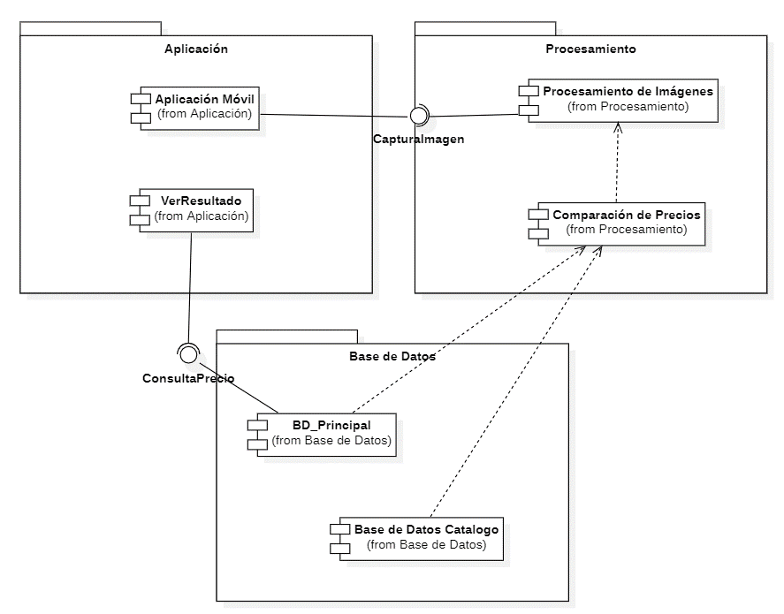

**Arquitectura Preliminar**

La arquitectura propuesta para el sistema de Precios Automatizados para Dispositivos Electrónicos de Segunda Mano mediante Reconocimiento de Imágenes sería la siguiente:

1. Aplicación Móvil: Los vendedores de dispositivos electrónicos utilizan la aplicación móvil para capturar imágenes de los dispositivos que desean vender. Estas imágenes se envían al almacenamiento de blobs.
2. Almacenamiento de Blobs: Las imágenes capturadas por la aplicación móvil se almacenan en el almacenamiento de blobs. Esto permite una fácil escalabilidad y flexibilidad, ya que las imágenes pueden provenir de diferentes fuentes.
3. Función sin servidor: Una pequeña función sin servidor se activa cuando las imágenes llegan al almacenamiento de blobs. Esta función agrega las imágenes a una cola, lo que proporciona flexibilidad adicional y evita la pérdida de carga de trabajo en caso de problemas en la lógica principal.
4. Cola: Las imágenes se agregan a una cola, donde esperan a ser procesadas. Esto permite controlar el número de sesiones y transacciones que se escriben en la base de datos y reducir la tensión en la misma mediante escrituras por lotes.
5. Función Principal: La función principal procesa los mensajes de la cola y ejecuta la lógica central del sistema. Utiliza las imágenes para extraer información relevante y determinar el valor estimado de los dispositivos electrónicos. Los resultados de este procesamiento se almacenan en una base de datos SQL junto con una referencia a la imagen.
6. Base de Datos SQL: Los resultados del procesamiento se almacenan en una base de datos SQL. Esto permite un acceso rápido y eficiente a los datos para su posterior uso y consulta.
7. Aplicación Web: Una aplicación web permite a los usuarios realizar actividades operativas diarias sobre los datos almacenados en la base de datos. Los usuarios pueden realizar búsquedas, visualizar y analizar los datos, y llevar a cabo sus tareas relacionadas con la valoración de dispositivos electrónicos usados.
8. Azure Cosmos DB: La salida JSON sin procesar del servicio Vision and Search, junto con la referencia a la imagen, se almacena en Azure Cosmos DB. Esta base de datos multimodelo permite almacenar datos semiestructurados como JSON y proporciona una forma eficiente de almacenar y analizar los datos en caso de consultas o análisis adicionales.
9. Telemetría y Análisis: Se realiza un seguimiento de las búsquedas sin resultados y del tiempo que tarda cada proceso enviando telemetría a Application Insights. Los resultados y los problemas pueden ser visualizados y analizados en Power BI, lo que proporciona una visión completa del rendimiento y la eficacia del sistema.

Esta arquitectura garantiza un procesamiento eficiente de las imágenes, una gestión adecuada de los datos y un acceso rápido a la información para los usuarios del sistema. Además, se incorporan elementos de flexibilidad, escalabilidad y análisis para mejorar la funcionalidad y la capacidad de mantenimiento del sistema.

# Desarrollo del sistema

En esta fase del proyecto, se llevará a cabo la implementación del software del sistema, basado en el diseño realizado en la etapa de elaboración (ver sección 4.2 Elaboración). Se utilizará UML para crear modelos de diseño detallados, como diagramas de clases, diagramas de secuencia y diagramas de actividades, para guiar el desarrollo del software. Además, se realizarán pruebas unitarias y de integración para verificar la funcionalidad y la interoperabilidad de los componentes del sistema. El desarrollo del sistema se realizará de manera incremental, en iteraciones, para construir y refinar el sistema en etapas.

## Construcción

Se comenzará resolviendo lo que podrían considerarse como los dos principales desafíos técnicos: 1. Reconocimiento de daños que pueda presentar los dispositivos de los usuarios, y 2. Buscar: hacer coincidir el modelo con metadatos del catálogo internos. Seguido de escribiremos código para orquestar estas dos tareas, y definiremos la arquitectura y completaremos la infraestructura requerida y ejecutaremos la demo end-to-end.

### Reconocimiento de daños

Este apartado se centra en la configuración y uso de los servicios de Azure para entrenar y desplegar el modelo de la API de Visión Personalizada que realizara la tarea de reconocer los posibles daños que tienen los dispositivos que los usuarios capturan. Aquí hay algunos aspectos que se consideran:

#### Configuración de Azure:

1. Accede al sitio web de Custom Vision (<https://www.customvision.ai/>) e inicia sesión con tus credenciales de Azure AD. Y una vez que hayas iniciado sesión, selecciona "Crear proyecto" en la página principal de Custom Vision (Figura 5.1).

Figura 5.1.1‑1 creación del proyecto en la plataforma de Custom Vision. Elaboración propia

1. Configura el nuevo proyecto de Custom Vision (Figura 5.2) con las propiedades adecuadas para la detección de objetos:

* Selecciona "Detección de objetos" como el tipo de proyecto. Esto permitirá la detección y localización de objetos en las imágenes.
* Elige la opción de etiqueta única por imagen para el enfoque multiclase. Esto significa que cada imagen solo tendrá una etiqueta asociada, lo que es adecuado para la detección de objetos individuales.

1. Proporciona un nombre descriptivo y una breve descripción para el proyecto. Esto te ayudará a identificar y recordar el propósito del proyecto en el futuro.
2. Selecciona la ubicación adecuada para el recurso de Custom Vision. Puedes elegir una ubicación geográfica que se ajuste a tus necesidades y requisitos de cumplimiento.
3. Elige las opciones de entrenamiento y predicción que se ajusten a tus necesidades y restricciones. Puedes seleccionar la opción de entrenamiento en la nube para aprovechar el poder de procesamiento de Azure, y también puedes elegir la región de Azure específica en la que deseas alojar tu recurso de Custom Vision.
4. Una vez que hayas configurado correctamente el proyecto, estarás listo para comenzar a cargar tus datos de entrenamiento y etiquetar las imágenes.

Figura 5.1.1‑2 Configura el nuevo proyecto de Custom Vision. Elaboración propia

#### Carga de datos:

Para cargar los datos de entrenamiento en el recurso de Visión Personalizada utilizando las herramientas proporcionadas por Azure, como el etiquetado de Azure, se puede seguir el siguiente proceso:

Accede al recurso de Visión Personalizada en Azure Portal y dirígete a la sección "Datos". Desde allí, selecciona "Agregar imágenes" (Figura 5.3). Luego, puedes cargar las imágenes desde tu computadora seleccionando los archivos correspondientes. Una vez cargadas las imágenes, el siguiente paso es etiquetarlas. En la sección de etiquetado, selecciona una imagen y crea una etiqueta que represente la clase de objeto que deseas detectar. Repite este proceso para todas las clases de objetos que necesites etiquetar.

A continuación, utiliza la herramienta de etiquetado proporcionada por Azure para dibujar cajas delimitadoras alrededor de los objetos que deseas detectar y etiquetar en cada imagen. Ajusta el tamaño y la posición de las cajas delimitadoras según sea necesario. Una vez que hayas etiquetado todas las imágenes, guarda los cambios para actualizar el conjunto de datos de entrenamiento en el recurso de Visión Personalizada.

Este proceso permite cargar y etiquetar eficientemente las imágenes de entrenamiento utilizando las herramientas de etiquetado proporcionadas por Azure. Es importante seguir las mejores prácticas de etiquetado y asegurarse de contar con un número suficiente de imágenes representativas de cada clase para obtener resultados óptimos en el entrenamiento del modelo.

Figura 5.1.1‑3 carga de imágenes de tipo buen estado

Figura 5.1.1‑4 proceso de subida de las distintas imágenes

Figura 5.1.1‑5 etiquetado de imágenes tipo buen estado (dispositivos en buen estado)

Figura 5.1.1‑6 imagen procesada con etiqueta establecida

Figura 5.1.1‑7 carga de imágenes con pantalla rayada

Figura 5.1.1‑8 proceso de subida de las distintas imágenes (2)

Figura 5.1.1‑9 etiquetado de imágenes tipo pantalla rayada

Figura 5.1.1‑10 etiquetado de imágenes tipo pantalla rota

Entrenamiento del modelo: Detalla cómo se inició y supervisó el proceso de entrenamiento del modelo utilizando la API de Visión Personalizada. Puedes describir cómo se ajustaron los parámetros de entrenamiento y cómo se monitoreó el progreso.

#### Entrenamiento del modelo:

Para entrenar el modelo de detector, seleccione el botón Tren (Figura 5.11). El detector utiliza todas las imágenes actuales y sus etiquetas para crear un modelo que identifica cada objeto etiquetado. Este proceso puede tardar varios minutos (Figura 5.12).

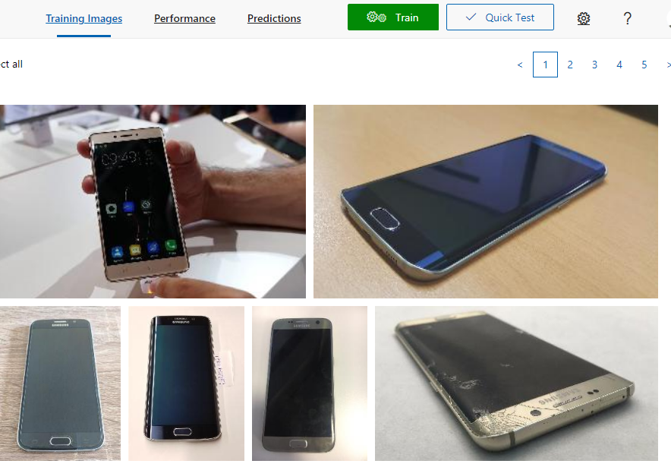

Figura 5.1.1‑11 Proceso de entrenamiento del modelo

Figura 5.1.1‑12 Tipo de entrenamiento escogido para el modelo

Figura 5.1.1‑13 Entrenamiento del modelo

Una vez finalizado el entrenamiento, se calcula y muestra el rendimiento del modelo. El servicio Custom Vision usa las imágenes que envió para el entrenamiento para calcular la precisión, el recuerdo y la precisión media.

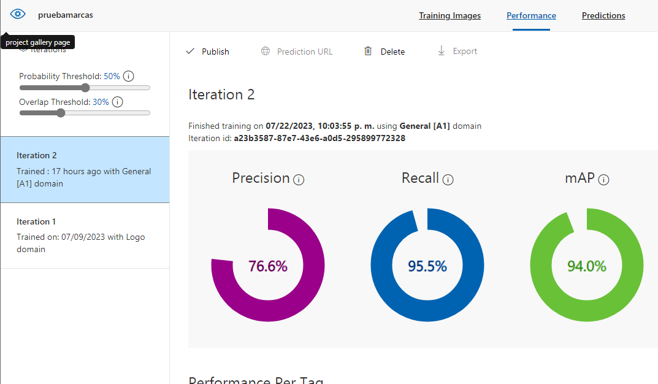

Figura 5.1.1‑14 Rendimiento del modelo entrenado

Figura 5.1.1‑15 Rendimiento por etiqueta

Implementación de la API: Explica cómo se implementó la API de Visión Personalizada para permitir la detección de objetos en imágenes. Puedes mencionar cómo se accedió a la API, cómo se realizaron las solicitudes y cómo se recibieron las respuestas.

Integración con otras tecnologías: Si se integraron otras tecnologías o servicios con la API de Visión Personalizada, como aplicaciones web o dispositivos móviles, menciona cómo se llevó a cabo esa integración.

## Descripción del código fuente

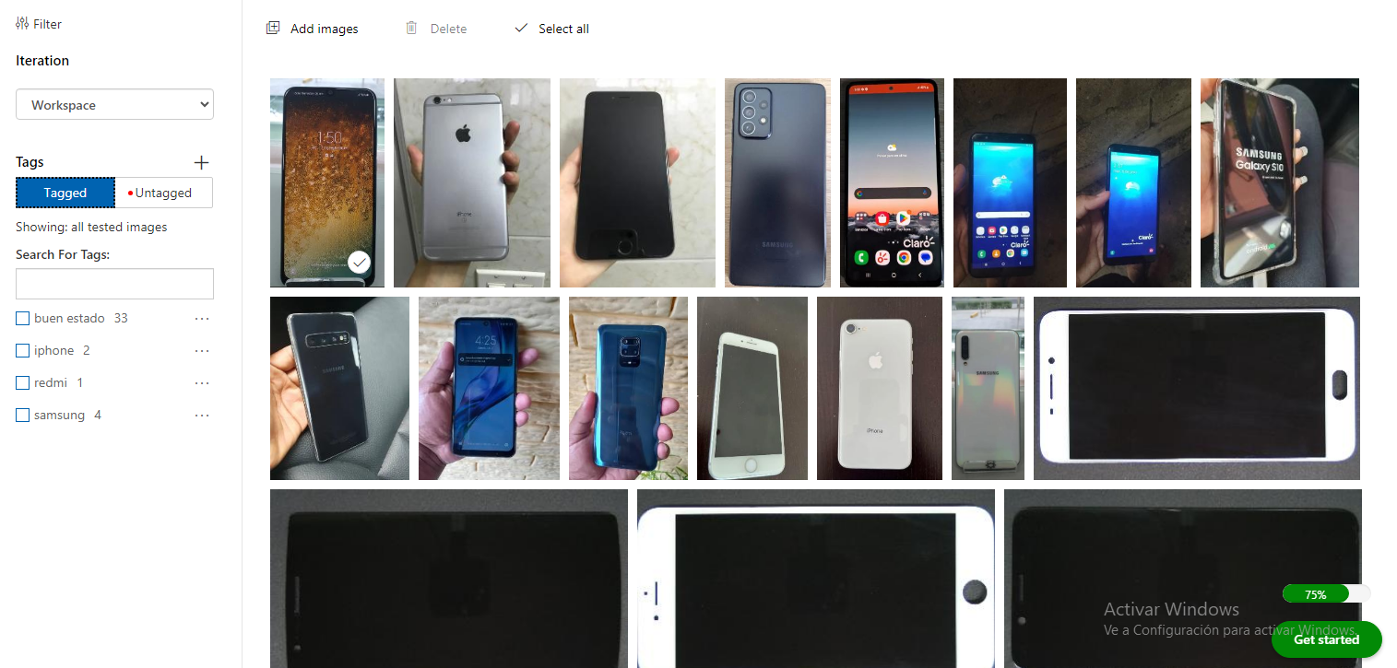

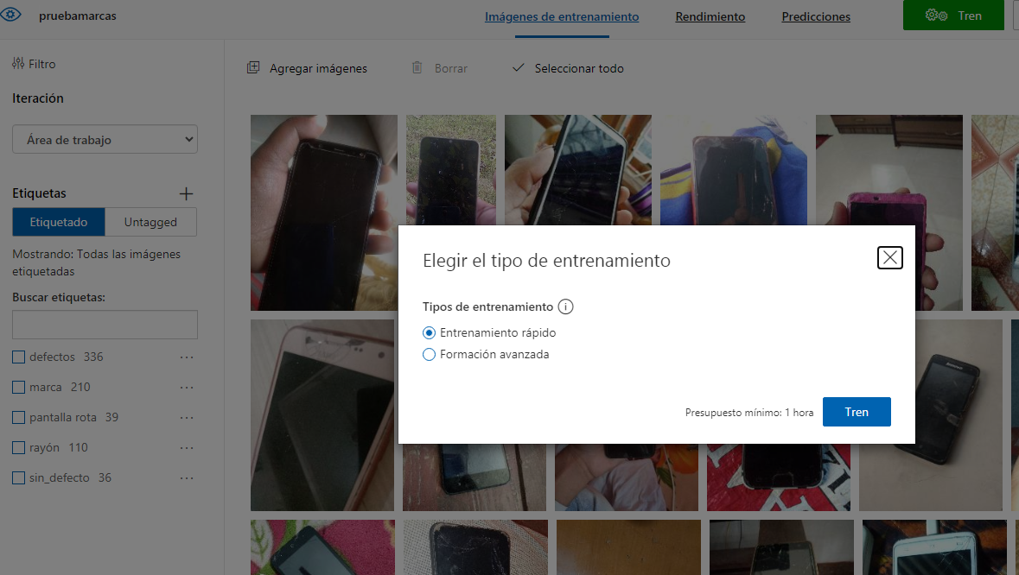

# Resultados

## Métodos de Obtención de Resultados

ggh

## Resultados de la simulación.

## Análisis de los Resultados

# Conclusiones y recomendaciones

## Conclusiones

## Recomendaciones

# Bibliografía

[1] “Fecha de caducidad y de consumo preferente | Procuraduría Federal del Consumidor | Gobierno | gob.mx”. Consultado: el 28 de mayo de 2024. [En línea]. Disponible en: https://www.gob.mx/profeco/articulos/fecha-de-caducidad-y-de-consumo-preferente

[2] Y. Durán, “Administración del inventario: elemento clave para la optimización de las utilidades en las empresas”, *Visión Gerencial*, vol., núm. 1, pp. 55–78, 2012, Consultado: el 29 de mayo de 2024. [En línea]. Disponible en: https://www.redalyc.org/articulo.oa?id=465545892008

[3] “El control de caducidades de los productos de tu inventario es básico”. Consultado: el 29 de mayo de 2024. [En línea]. Disponible en: https://treyder.com/blog/controlar-caducidad/

[4] “Guía completa para verificar la fecha de caducidad: métodos y consejos indispensables”. Consultado: el 29 de mayo de 2024. [En línea]. Disponible en: https://www.byronvargas.com/web/como-puedo-comprobar-la-fecha-de-caducidad/

[5] “Mejorando la gestión de inventario en almacenes con el método FEFO. El blog de Esmelux.” Consultado: el 29 de mayo de 2024. [En línea]. Disponible en: https://www.esmelux.com/blog/mejorando-la-gesti%C3%B3n-de-inventario-en-almacenes-con-el-m%C3%A9todo-fefo

[6] “WMS: seguimiento de lotes y fechas de caducidad?” Consultado: el 29 de mayo de 2024. [En línea]. Disponible en: https://sgvsoftware.com/blog/como-maneja-un-wms-el-seguimiento-de-lotes-y-fechas-de-caducidad/

[7] “Aesan - Agencia Española de Seguridad Alimentaria y Nutrición”. Consultado: el 29 de mayo de 2024. [En línea]. Disponible en: https://www.aesan.gob.es/AECOSAN/web/seguridad_alimentaria/noticias_efsa/2020/fecha_alimentos_envasados.htm

[8] “¿Qué es el lenguaje unificado de modelado (UML)? | Lucidchart”. Consultado: el 29 de mayo de 2024. [En línea]. Disponible en: https://www.lucidchart.com/pages/es/que-es-el-lenguaje-unificado-de-modelado-uml

[9] “Instrumentos de recolección de datos: ¿cuál es el mejor?” Consultado: el 18 de junio de 2024. [En línea]. Disponible en: https://tesisymasters.mx/instrumentos-de-recoleccion-de-datos/

[10] G. Campos y Covarrubias y N. E. Lule Martínez, “La observación, un método para el estudio de la realidad”, *Xihmai, ISSN-e 1870-6703, Vol. 7, No. 13, 2012, págs. 45-60*, vol. 7, núm. 13, pp. 45–60, 2012, Consultado: el 18 de junio de 2024. [En línea]. Disponible en: https://dialnet.unirioja.es/servlet/articulo?codigo=3979972&info=resumen&idioma=ENG

[11] D. A. V. Paredes, D. A. V. Paredes, L. C. C. Martínez, R. M. L. Bermúdez, y S. R. P. Mendoza, “Análisis de la metodología RUP en el desarrollo de software académico mediante la herramienta DJANGO”, *RECIMUNDO*, vol. 3, núm. 2, pp. 964–979, abr. 2019, doi: 10.26820/recimundo/3.(2).abril.2019.964-979.

# Anexos

## Documentación Técnica del sistema

## Capturas de pantalla

## Diagramas y gráficos adicionales